МІНІСТЕРСТВО ОСВІТИ І НАУКИ

НАЦІОНАЛЬНИЙ УНІВЕРСИТЕТ «ЛЬВІВСЬКА ПОЛІТЕХНІКА»

Кафедра систем штучного інтелекту



Лабораторна робота № 5

З курсу “Дискретна математика ”

Виконав:  
ст.гр. КН-110

Андрусяк Нестор

Львів – 2018

Лабораторна робота № 5.Тема: Знаходження найкоротшого маршруту за алгоритмом  
Дейкстри. Плоскі планарні графи  
Мета роботи: набуття практичних вмінь та навичок з використання  
алгоритму Дейкстри.

**Варіант 1**

**Завдання № 1.** Розв'язати на графах наступні 2 задачі:  
**1.** За допомогою алгоритму Дейкстра знайти найкоротший шлях  
у графі поміж парою вершин *V*0 і *V*\* .

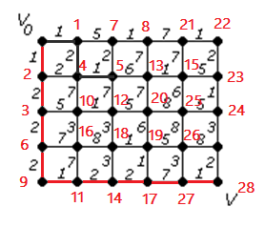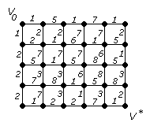

l(V1) = 1; l(V20) = 14;

l(V2) = 1; l(V21) = 14;

l(V3) = 3; l(V22) = 15;

l(V4) = 3; l(V23) = 16;

l(V5) = 4; l(V24) = 17;

l(V6) = 5; l(V25) = 17;

l(V7) = 6; l(V26) = 18;

l(V8) = 7; l(V27) = 19;

l(V9) = 7; l(V28) = 20;

l(V10) = 8;

l(V11) = 8;

l(V12) = 9;

l(V13) = 10;

l(V14) = 10;

l(V15) = 11;

l(V16) = 11;

l(V17) = 12;

l(V18) = 12; Шлях: V0-V2-V3-V6-V9-V11-V14-V17-V27-V28

l(V19) = 13; Ціна: 20

**2.** За допомогою γ -алгоритма зробити укладку графа у площині,  
або довести що вона неможлива.

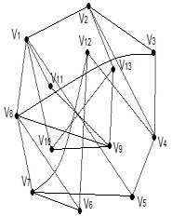

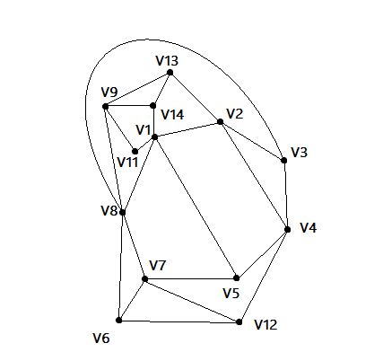

**Завдання №2.** Написати програму, яка реалізує алгоритм  
Дейкстри знаходження найкоротшого шляху між парою вершин у  
графі. Протестувати розроблену програму на графі згідно свого  
варіанту.

**Код є у dlab6_code.c**